Visión del Sistema

**2012**

**Software Solutions**

|  |  |
| --- | --- |
| **Sergio Mancilla Escobar** | **2007-14244** |
| **Sonia Guamuch Aceituno** | **2006-11396** |
| **Pablo Daniel TumXitumul** | **2007-14469** |
| **Edgar Chivichon Chacón** | **2007-14774** |
| **Diego Josue Bedoya** | **2007-15269** |

01/01/2012

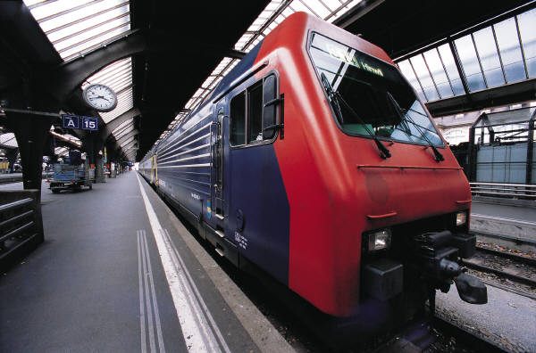

# Visión del Sistema

En la actualidad el uso de la tecnología en la sociedad ha sido clave para romper barreras en la forma de hacer negocios, ventas por medio de sitios en internet, servicios en línea, cloud computing, etc. Todo ello a abierto nuevos horizontes para emprender caminos poco explorados en el acontecer nacional y es donde debemos de aprovechar las oportunidad para innovar en el mercada nacional.

Se desarrollara un sistema en línea para puntos de ventas que contará con los siguientes módulos:

**Modulo para manejo de Usuarios:** dicho modulo gestionará todo tipo de usuario en el sistema, básicamente tendrá las siguientes opciones: crear usuario, modificar y eliminar usuario. Dicho modulo solo podrá ser accedido por el o los administradores del sistema.

**Modulo de administración del sistema:** este modulo tendrá las diferentes opciones con las que se configurará el sistema a crear como son los permisos al acceso de los distintos módulos y la generación de datos de demostración automático.

**Modulo de reportes:** como todo sistema debe de presentar de una forma el balance de las operaciones dentro del sistema para poder tomar decisiones, en este modulo se presentarán los reportes de ventas pro mes, usuario y producto que se hayan realizado dentro de una fecha establecida.

**Modulo de E-commerce:** este modulo es el fin del sistema, puntos de venta por internet desde cualquier dispositivo que se pueda conectar a la red y que tenga suporte para visualizar tecnología jsf, en él se prestará el servicio de compra de productos y cancelación de compras.

**Modulo de manejo de productos:** dicho modulo gestionará los productos que brinda el sistema, en el se podrán gestionar la creación de nuevos productos, eliminar productos y modificar información de productos.

Para construir el sistema se utilizará tecnología de punta y que este al día con nuevas técnicas de desarrollo de software, para construir el sistema se utilizará la tecnología JSF de JAVA, Hibernete, Maven, NetBeans y como base de datos Postgres.

Se utilizarán distintos patrones de diseño para cada modulo del sistema, se trabajara un repositorio de Subversion para poder trabajar concurrentemente y para la documentación del sistema se utilizará Git, también se utilizará integración continua para facilitar el despliegue del software utilizando la herramienta de Hudson.